Donación de Ingredientes para Celebraciones Saludables

[Fecha]
Estimadas Familias de Cuarto Grado,
Nuestra escuela está participando en el Programa de Héroe de Alimentos del Servicio de Extensión de la Universidad Estatal de Oregón (OSU Extension Service) que se llama Celebraciones Escolares Saludables, una iniciativa que nos está ayudando a hacer nuestra escuela un lugar más saludable. Crear una escuela más sana para nuestros alumnos es importante por qué sabemos que los estudiantes saludables aprenden mejor. Una de nuestras metas es crear nuevas tradiciones de celebraciones en nuestra escuela, y les estamos solicitando su ayuda.
Queremos enviar un mensaje consistente sobre la buena nutrición y la alimentación saludable, por esta razón es importante que nuestras celebraciones reflejen los cambios saludables que se están realizando en toda la escuela. Entre los días festivos y las celebraciones de cumpleaños, la cantidad de alimentos y bebidas azucaradas y altas en grasa que un estudiante consume durante el año escolar puede sumarse rápidamente. Con unos pocos cambios fáciles nuestra comunidad escolar puede ayudar a cambiar el enfoque de las celebraciones escolares de la comida a la diversión saludable.
Para nuestra próxima celebración de [nombre], prepararemos una receta de Héroe de Alimentos en clase. Los padres que deseen contribuir con uno de los ingredientes de receta (enumerados a continuación) pueden inscribirse conmigo, o proporcionar otro bocadillo de nuestra Lista de Bocadillos de Celebraciones Saludables.
Por favor, póngase en contacto conmigo con cualquier pregunta. ¡Gracias por ayudarnos a crear un lugar más saludable para que su hijo/a aprenda!

Atentamente,
[Nombre de maestro/a]
[Correo electrónico de maestro/a]

[Nombre de la Receta de Héroe de Alimentos]
Ingrediente
Ingrediente
Ingrediente
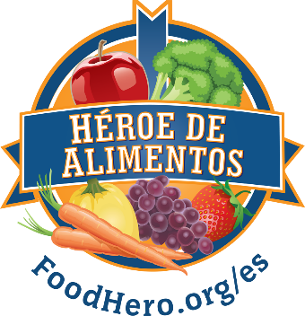
Ingrediente
Ingrediente

